**2020年新工科联盟-Xilinx暑期学校团队项目设计文档**

**(Project Paper Submission Template)**

|  |  |
| --- | --- |
| 作品名称 | 基于PYNQ-Z2实现的BNN网络以及特征提取网络 |
| 板卡型号 | PYNQ-Z2 |
| 所在班级 | 海南大学B班 |
| 成员姓名、学号、学校 | 郭澄霖  20BO148A  海南大学 |
| Github链接 | https://github.com/Endeavor-Gcl/QNN.git |

**第一部分**

**设计概述 /Design Introduction**

（1.请概括地描述一下你的设计，可包括本设计目的、学习到的知识点、应用方向或者设想的应用场景等；2. 经组内成员讨论后以表格的形式描述项目中各成员在项目中发挥的作用或者贡献百分比；3.作品的展示照片）

1

1.1基于PYNQ-Z2实现的HDMI输出，并对摄像头拍摄的照片进行边沿检测；使用BNN网络进行图片分类、目标跟踪；对图片进行特征提取。

1.2想要使用FPGA器件对神经网络以及图像处理的算法进行加速。

1.3学习到如何对图片进行边沿检测；学习到BNN网络的设计理念；学习到图片特征处理的算法设计理念；学习到如何使用HLS进行算法的加速；学习到PS端与PL端之间的数据流通。

1.4应用场景很广，可用在物体的图片识别、定位、特征提取等。

2

郭澄霖 进行了全部项目的开发以及知识的学习

3

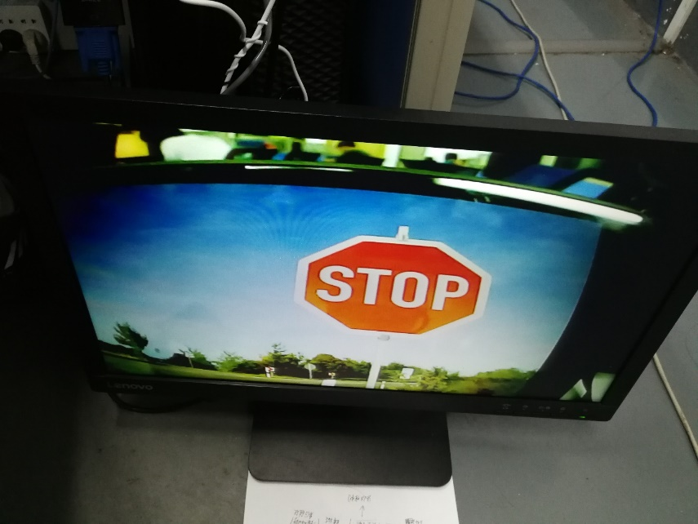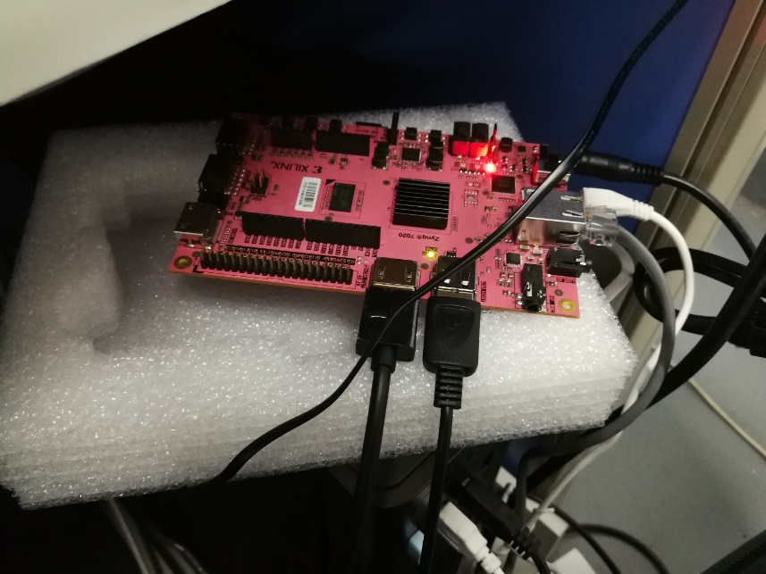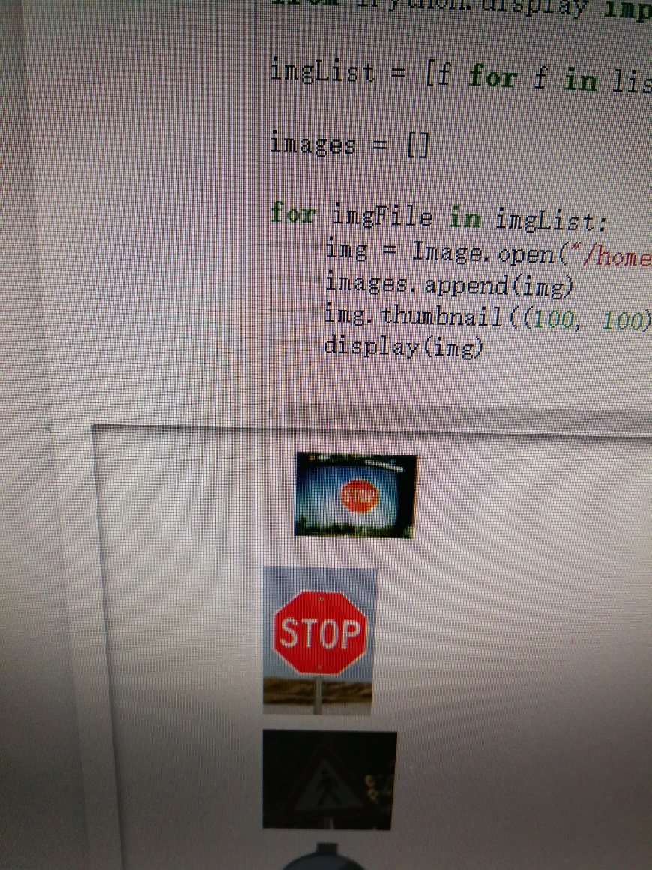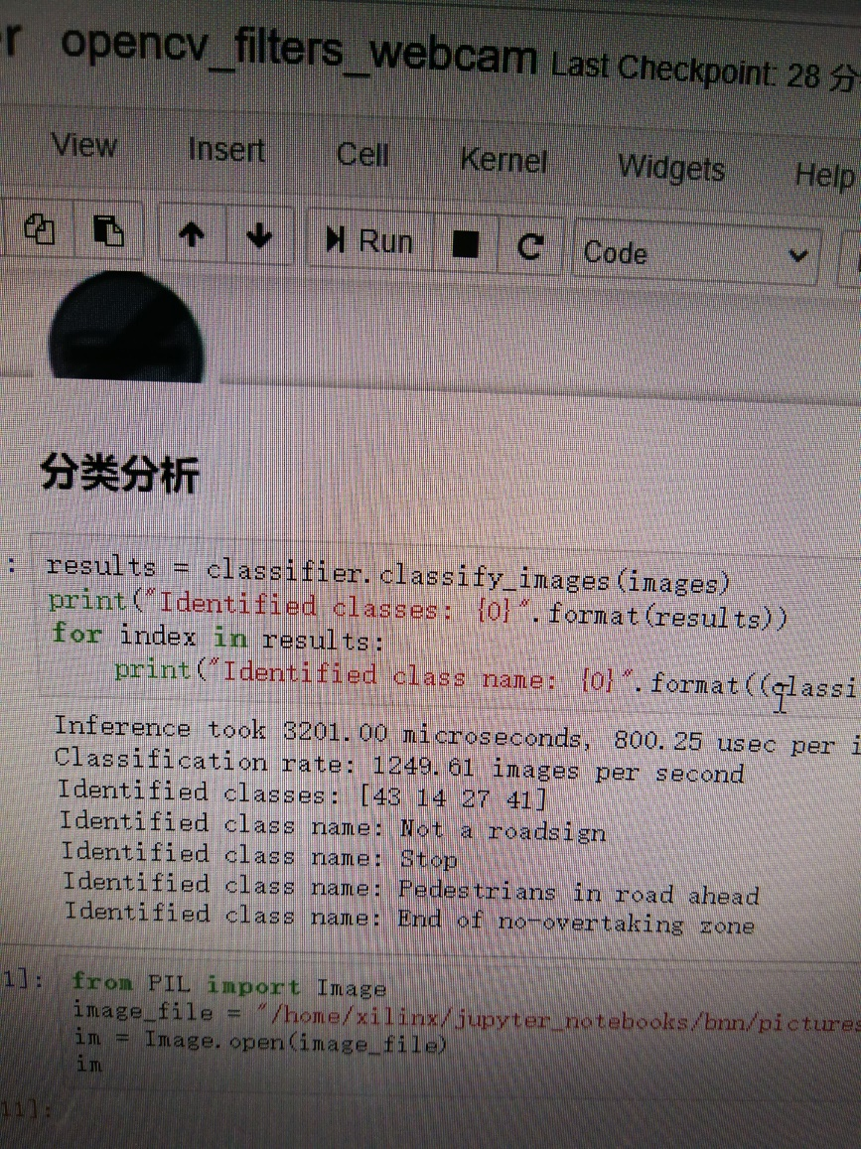

**第二部分**

**系统组成及功能说明 /System Construction & Function Description**

（请对作品的1. 计划实现及已实现的功能；2. 项目系统框图；3. 使用的技术方向做说明）

计划实现：在自己的GPU上训练BNN网络，使用摄像头展示实时的视频

已实现：利用训练好的BNN网络进行图片的识别、目标的追踪；使用PYNQ-Z2连接摄像头拍摄照片，并在HDMI显示器上进行展示并进行边沿检测；在PYNQ-Z2上实施图片特征提取

硬件部分由三部分组成：PYNQ-Z2，UVC摄像头，HDMI显示器

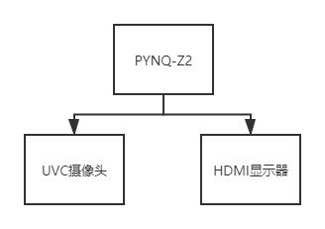

系统实现功能的流程图如下：

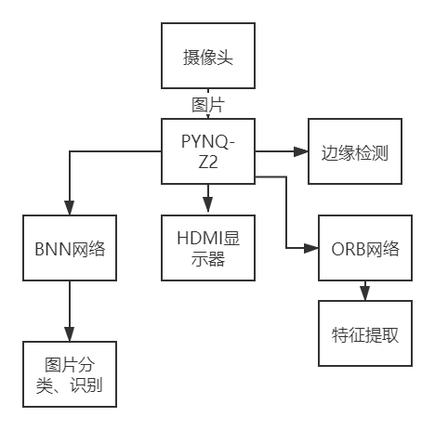

4.在做边缘检测以及ORB特征提取时，使用的时PYNQ系统自带的overlay，通过python调用openCV库来进行图片识别；在做图片分类时，调用的是BNN网络在vivado中自定义的overlay，但是在交互界面依旧是使用python进行命令的调用。

**第三部分**

**完成情况及性能参数 /Final Design & Performance Parameters**

**（作品已实现的功能及性能指标）**

这是想要用摄像头拍的照片

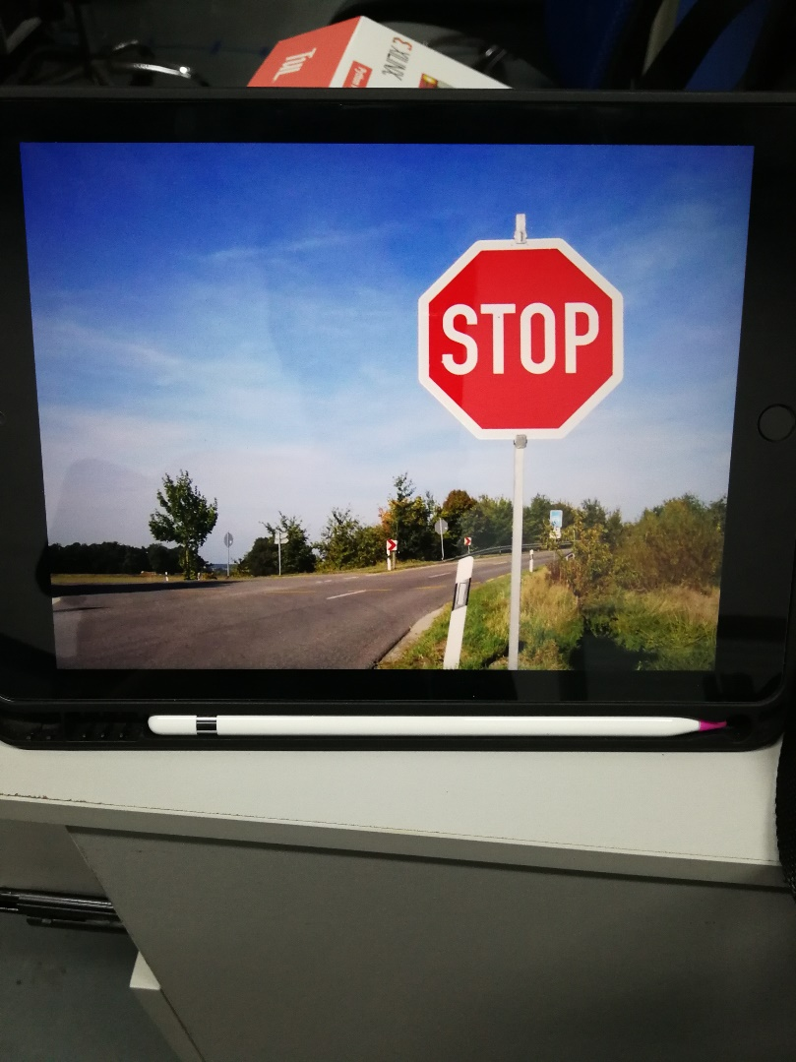

在HDMI显示器上显示拍的图片

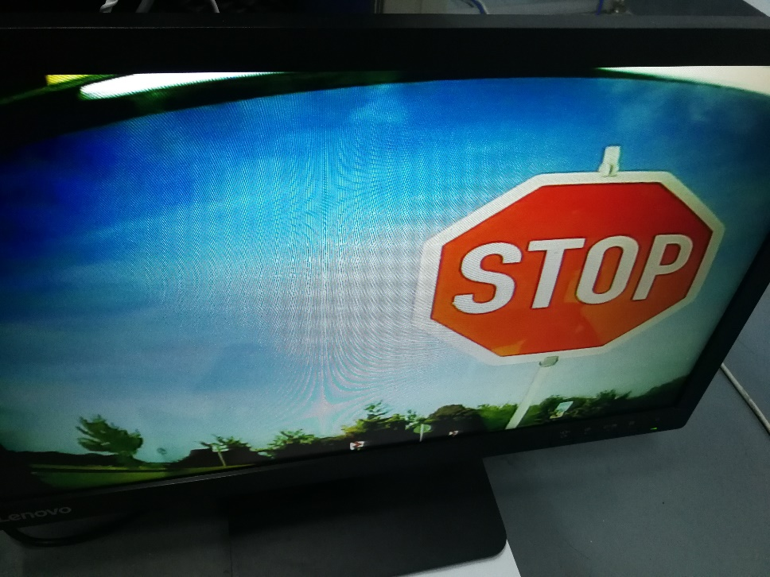

在FPGA上使用边缘检测，每秒可以检测9.3个框架，比在CPU上速度要快一些

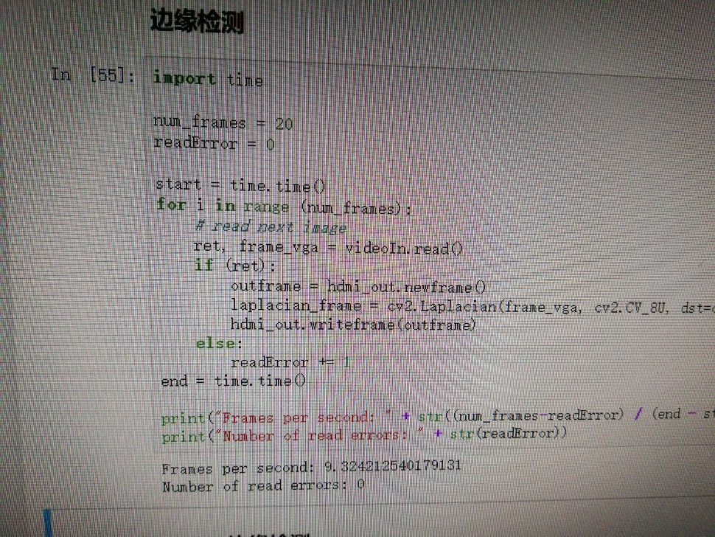

在FPGA上使用Canny边缘检测，每秒可以检测9.1个框架，比在CPU上速度要快一些

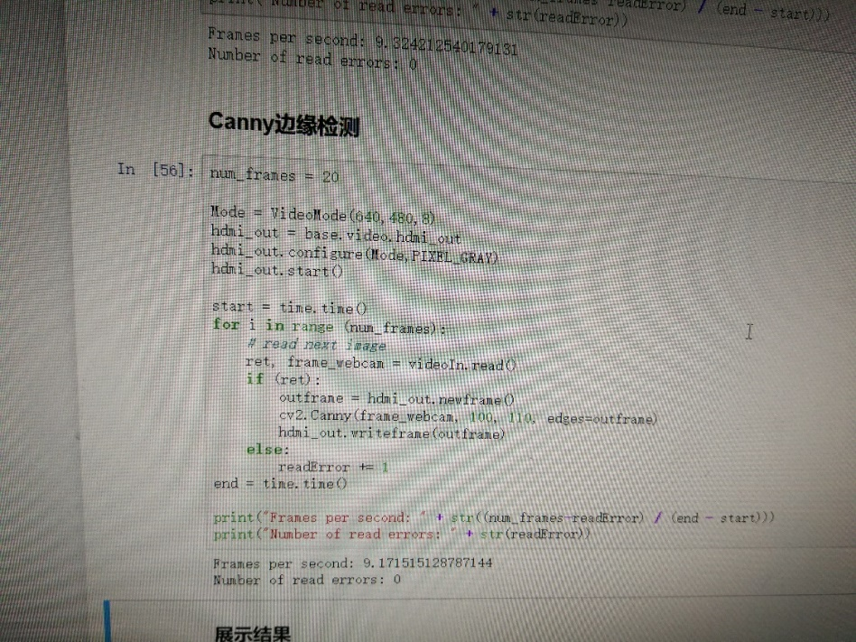

边缘检测效果图

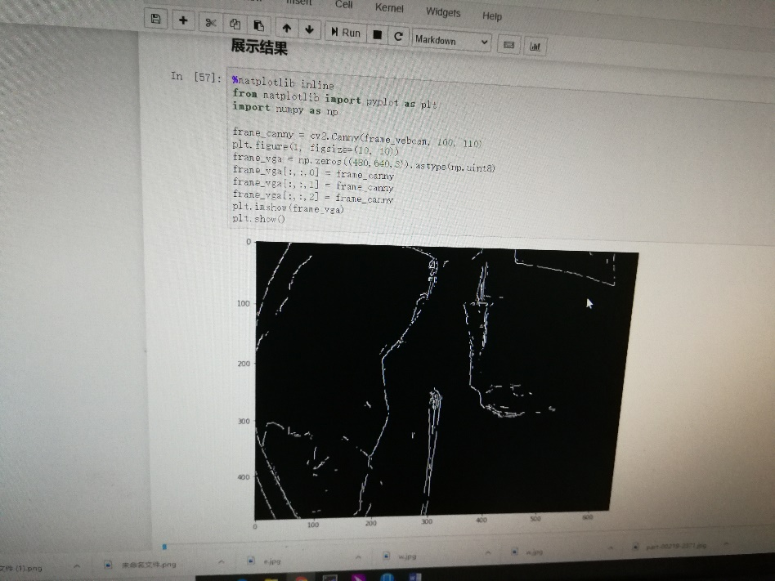

读取要进行分类的图片

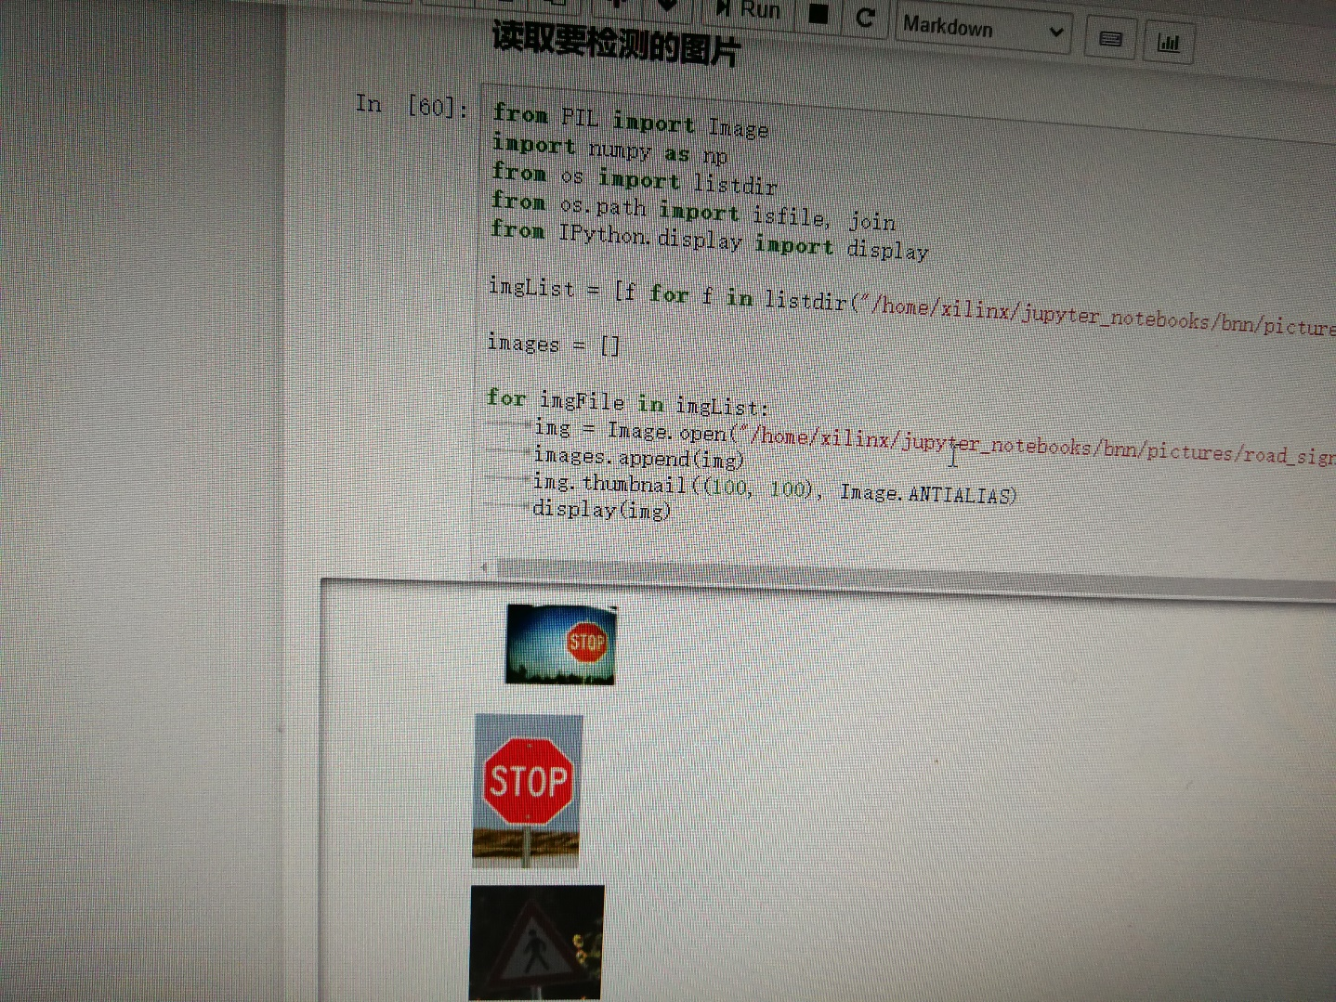

对图片进行分类

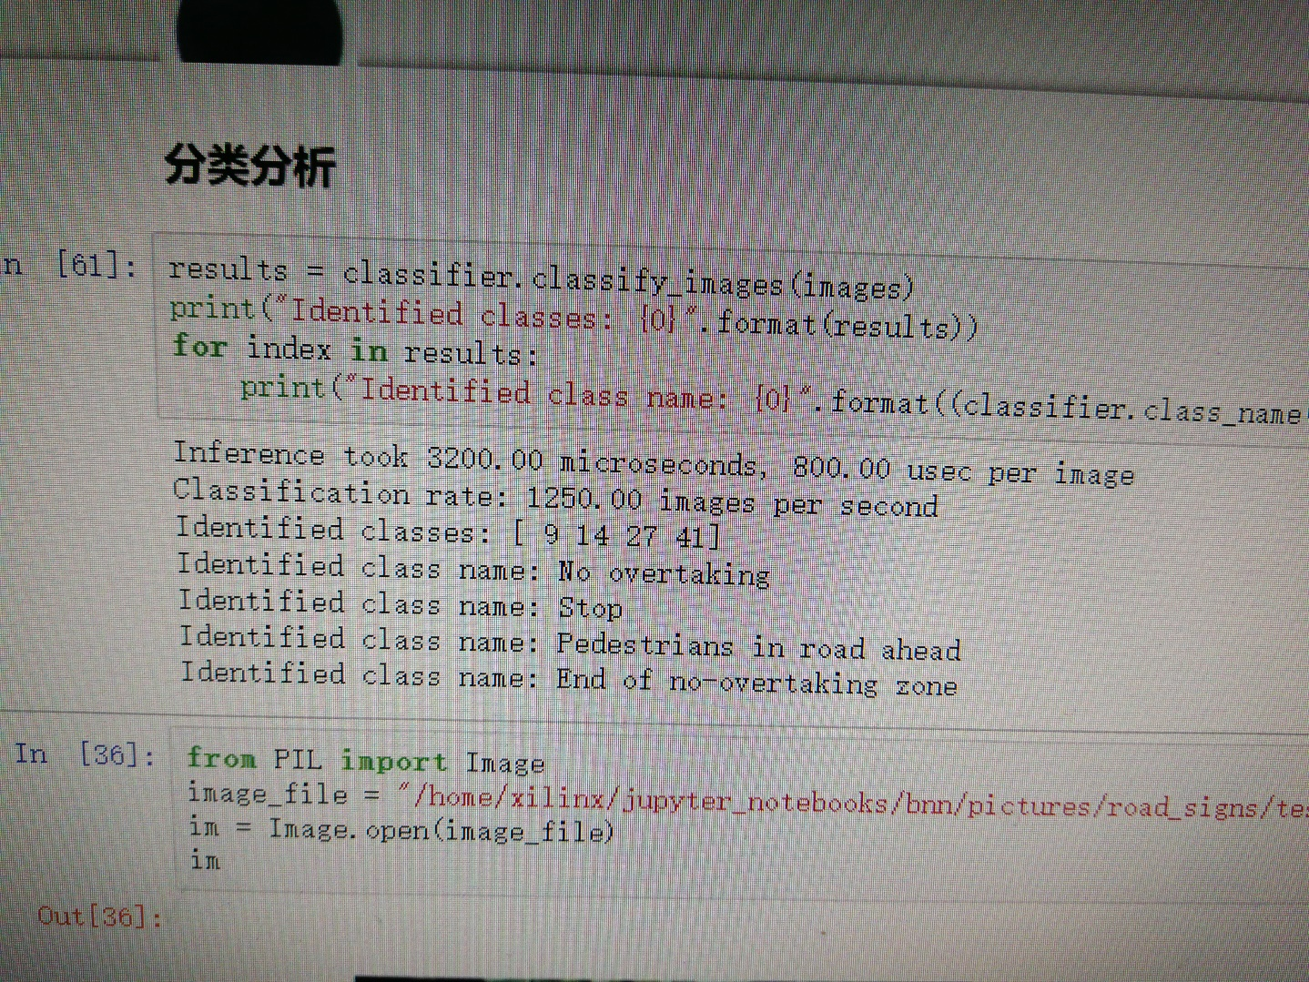

对目标进行检测，比在CPU上运行速度要快

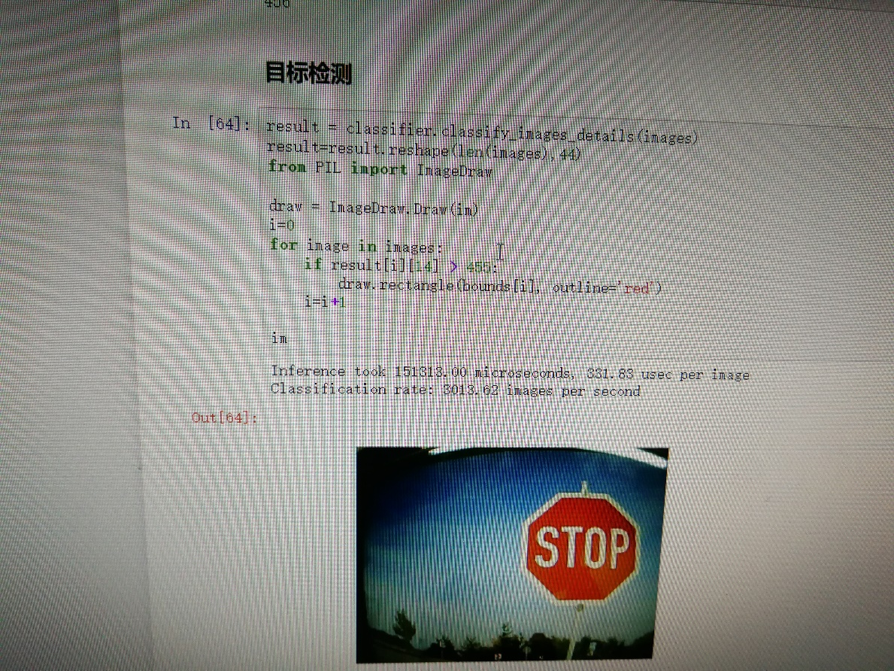

对图片进行特征提取，速度也是比在CPU上运行要快一些的

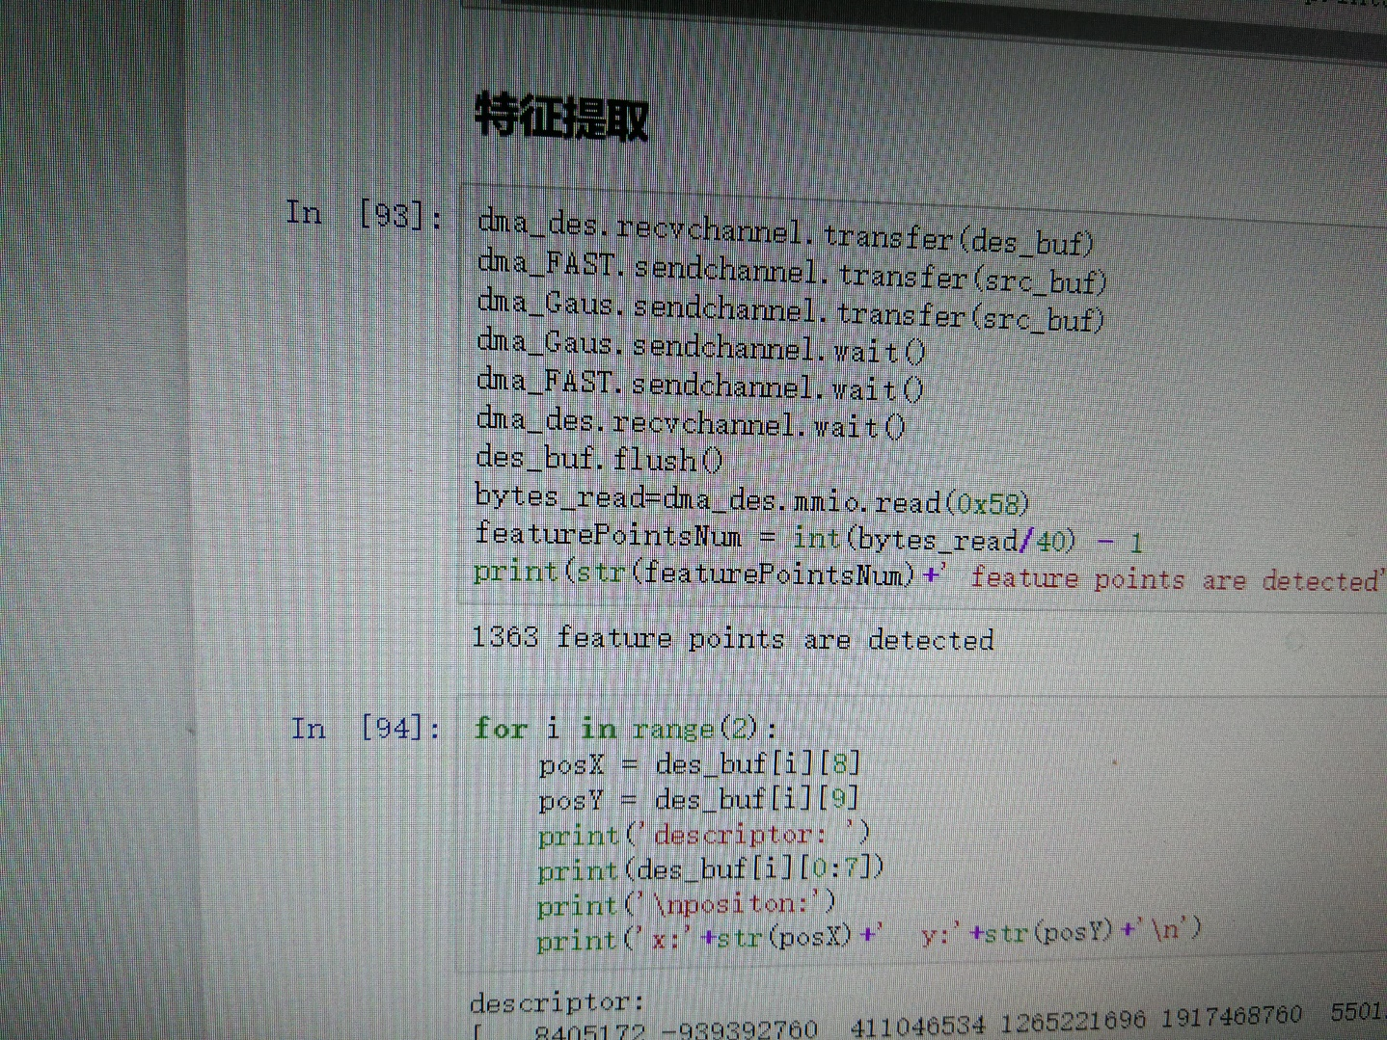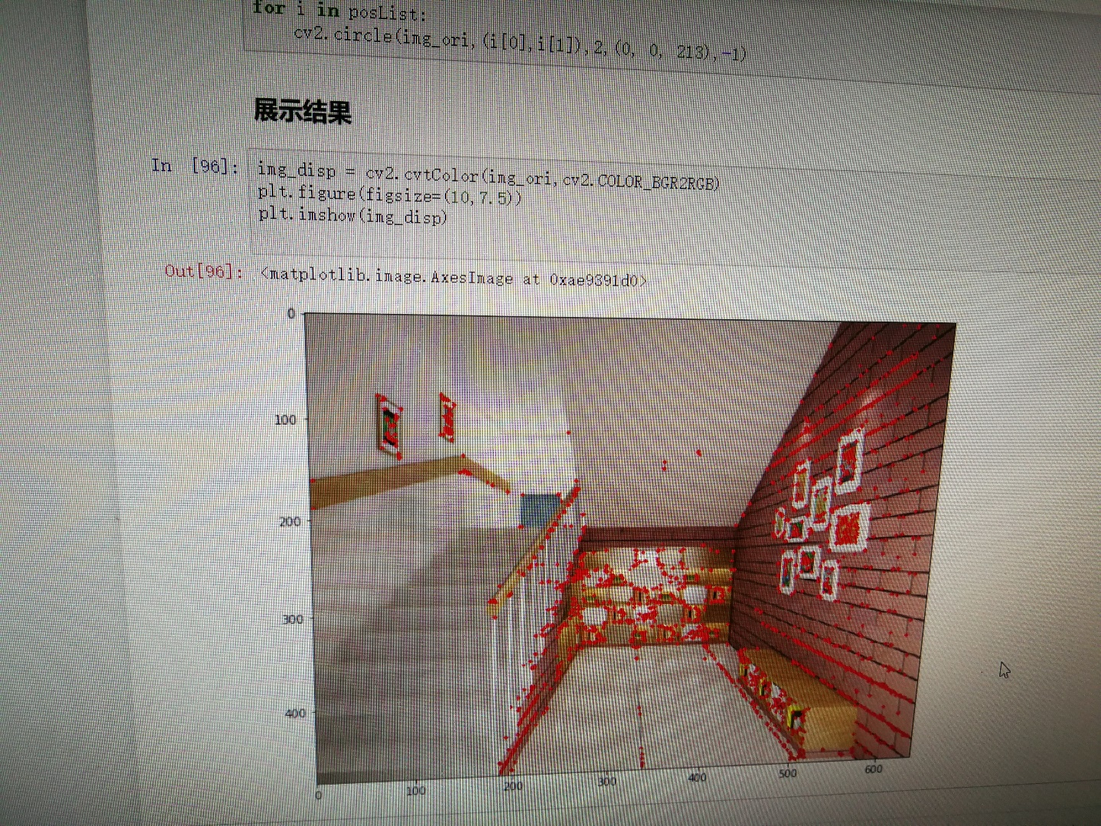

不足之处：在进行图片分类以及目标跟踪时，识别的精度非常受限于我们使用摄像头拍照的水平，如果清晰，才可以清楚的对图片进行分类以及对目标位置进行精准的框定。

**第四部分**

**总结 /Conclusions**

（谈一谈完成暑期学校课程后的收获与感想。请每位组员分开写。）

学到了HLS加速算法的原理以及一些常用的pragma指令；学会了自定义overlay，从而在开发板上部署自己的项目，并对自己的项目进行加速。学习了一部分FPGA开发的流程，学习了一部分神经网络的知识，学习了一些图像处理的算法知识。项目的时间只有短短的几天，遇到的bug却如雪花一样多，但是在解决问题的时候，自身的实力也是增长的最快的时候。在训练营中发现了自己在FPGA开发方面的知识盲区，可以说是毫无技术积累，以后会加倍努力学习，弥补自身的不足。